ФЕДЕРАЛЬНОЕ АГЕНСТВО ЖЕЛЕЗНОДОРОЖНОГО ТРАНСПОРТА
Федеральное государственное бюджетное образовательное учреждение высшего образования
«ПЕТЕРБУРГСКИЙ ГОСУДАРСТВЕННЫЙ УНИВЕРСИТЕТ ПУТЕЙ СООБЩЕНИЯ Императора Александра I»

Кафедра «Информационные и вычислительные системы»
Дисциплина «Программирование (Ассемблер)»

ОТЧЁТ
ПО ЛАБОРАТОРНОЙ РАБОТЕ № 1 (Часть 1)

Выполнил студент  Факультет: АИТ  Группа: ИВБ-211 | Шефнер А.
Проверил: | Кукин М.Ю.

Санкт-Петербург
2023
Постановка задачи.
Требуется написать программу, которая получает на входе сообщение. На выходе программа выводит сначала введённое сообщение ближе к центру консоли, а затем выводит заранее подготовленное сообщение после введённой строки.

Код программы.
.386
.model flat, stdcall
option casemap: none

; Подключение основных библиотек
include windows.inc
include masm32.inc
includelib masm32.lib
include kernel32.inc
includelib kernel32.lib
include msvcrt.inc
includelib msvcrt.lib

; Подключение макросов
include C:\masm32\macros\macros.asm

.data
symbols_count dd 0
app_name db "Консось",0
hello_world_message db "Hello мир!",13,10,0
hello_world_message_size equ $-hello_world_message
pos label dword
cord COORD <>
.data?
out_handler HANDLE ?
in_handler HANDLE ?
input_string db 1024 dup(?)
input_string_size dd ?

.code
_main PROC
; Настройка консоли
invoke SetConsoleOutputCP, 1251
invoke SetConsoleCP, 1251
invoke SetConsoleTitleA, Addr app_name

; Получение хэндлеров
invoke GetStdHandle, STD_OUTPUT_HANDLE
Mov out_handler, EAX
invoke GetStdHandle, STD_INPUT_HANDLE
Mov in_handler, EAX

; Получение input_string
invoke ReadConsole, in_handler, Addr input_string, lengthof input_string, Addr input_string_size, 0

; Установка позиции курсора на (13,6) и вывод сообщение "Hello мир"
mov cord.x, 13
mov cord.y, 6
invoke SetConsoleCursorPosition, out_handler, pos
invoke WriteConsoleA, out_handler, Addr input_string, input_string_size, Addr symbols_count, 0

; Установка позиции курсора на (0,1) и вывод полученного ранее input_string
mov cord.x, 0
mov cord.y, 1
invoke SetConsoleCursorPosition, out_handler, pos
invoke WriteConsoleA, out_handler, Addr hello_world_message, hello_world_message_size, Addr symbols_count, 0

; Установка позиции курсора на (0,7) и вызов макроса inkey
mov cord.x, 0
mov cord.y, 7
invoke SetConsoleCursorPosition, out_handler, pos
inkey "Введите любую клавишу для продолжения..."

ret
_main ENDP
end _main

Отладка программы.
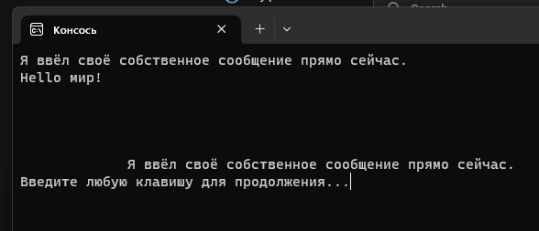

Выводы.
Я научился устанавливать параметры консоли, вводить и выводить строки, устанавливать позицию курсора.

